XXII Российская научная конференция школьников
«ОТКРЫТИЕ»

Секция – психология

Взаимосвязь межполушарной асимметрии головного мозга, мотивации и мотивов к учебной деятельности

Исследовательская работа

Выполнена ученицей 11 класса
Средней школы «Провинциальный колледж»
Прокуроровой Викторией Александровной

Научный руководитель - методист ЦДОД "Открытие", магистр педагогики
Безухова Мария Александровна

Ярославль, 2019

Оглавление
Введение 3
Глава 1. Особенности мотивации учебной деятельности старшеклассников 6
1.1 Теоретические основы мотивации: понятие, сущность, факторы 6
1.2. Классификация мотивов учебной деятельности 7
Глава 2. Межполушарная асимметрия головного мозга 10
2.1. Понятие межполушарной асимметрии 10
2.2. Функциональные различия правого и левого полушария 10
Глава 3. Анализ взаимосвязи межполушарной асимметрии головного мозга школьников и мотивации 13
3.1. Взаимосвязь межполушарной асимметрии мозга с внутренними и внешними мотивами учебной деятельности 13
3.2. Распределение положительной и отрицательной мотивации при межполушарной асимметрии головного мозга школьников 19
Заключение 24
Список используемых источников и литературы: 26
Приложение 1 28
Приложение 2 31
Приложение 3 32
Приложение 4 34

Введение
Актуальность. Мотивация сама по себе еще не обеспечивает успеха, без нее успех невозможен. Понятие «мотивация» сейчас достаточно популярно. Вызвать у себя мотивацию (ранее ее называли простым словом «заинтересованность») и суметь мотивировать других – вот о чем столько говорят и к чему стремятся, ведь мотивация – действительно важная составляющая успеха.
Вопрос мотивации является особенно сложным для изучения в связи с отсутствием единой точки зрения на источники, природу и сущность мотивации.
В нашем исследовании мы попытались провести анализ мотивации обучающихся старшей школы (10-11 класс), с учетом ранее изученной темой межполушарной асимметрии головного мозга. Как мы уже знаем из работ Н.П. Ребровой и М.П. Чернышевой, левое полушарие (доминирует у праворуких людей) обрабатывает информацию поэтапно, последовательно, аналитически, обрабатывает временные взаимоотношения, математические исчисления, интерпретирует символы, отвечает за речь. А правое полушарие головного мозга обрабатывает информацию на уровне интуиции, визуальных, пространственных и звуковых образов. При этом, абсолютного доминирования того или иного полушария не существует, оно может изменяться и влиять на психические способности.
При проведении прошлого исследования, мы предположили, что человек с преобладанием левого полушария головного мозга имеет более высокую мотивацию к обучению. Анализ взаимосвязи мотивации учащихся с различными профилями межполушарной асимметрии мозга не выявил определенный особенностей. Таким образом, наша гипотеза не подтвердилась.
В нынешнем исследовании мы решили конкретизировать тему исследования и рассмотреть внешние и внутренние мотивы к учебной деятельности и их взаимосвязь с МА.
Цель курсовой работы – исследовать взаимосвязь межполушарной асимметрии головного мозга и мотивы к учебной деятельности среди учащихся Муниципального общеобразовательного учреждения «Средняя школа с углубленным изучением отдельных предметов «Провинциальный колледж».
Для достижения намеченной цели были поставлены следующие задачи:
- Изучить теоретические основы мотивации: понятие, сущность, виды.
- Рассмотреть понятие межполушарной асимметрии и ее взаимосвязь с мотивами к учебной деятельности.
- Рассмотреть классификацию мотивов учебной деятельности.
- Провести исследование по изучению преобладающих мотивов к учебной деятельности и межполушарной асимметрии головного мозга среди учащихся 10-11 класса «Средней школы с углубленным изучением отдельных предметов «Провинциальный колледж».
- Рассмотреть взаимосвязь профиля межполушарной асимметрии и мотивов к учебной деятельности.
- Обобщить результаты исследования.
Объект исследования – мотивы к учебной деятельности.
Предмет исследования – взаимосвязь межполушарной асимметрии и мотивов к учебной деятельности.
Мы поставили несколько гипотез:
1. среди учащихся с функциональным преобладаем правого полушария преобладает мотивация целеполагания;
2. учащиеся с правосторонней асимметрии более подвержены отрицательным мотивам обучения.
Методы исследования:
- Анализ (на основе научной литературы проанализировать основные понятия по проблеме исследования);
- Анкетирование (непосредственное получение информации о лидирующем полушарии головного мозга и его взаимосвязи с мотивами к учебной деятельности;
- Метод информационного моделирования (наглядное представление результатов опроса в виде графиков и таблиц);
- Обобщение (выделить основные компоненты межполушарной асимметрии и ее влияние на мотивы к учебной деятельности).

Глава 1. Особенности мотивации учебной деятельности старшеклассников

1.1 Теоретические основы мотивации: понятие, сущность, факторы
Проблема мотивации является одной из важнейших в современной психологии и педагогике обучения. Мотивация учебной деятельности очень важна для развития учеников. Именно в период обучения в школе начинают формироваться нравственные ценности, жизненные перспективы, происходит осознание самого себя, своих возможностей, способностей, интересов, т.е. формируются личностные смыслы жизни, происходит становление системы мотиваций.
Слово «мотив» происходит от лат. moveo «двигаю». Впервые термин «мотивация» употребил А. Шопенгауэр в статье «Четыре принципа достаточной причины». В широком смысле мотивом называют то, что вызывает активность человека: его потребности, инстинкты, влечения, эмоции, установки, эталоны и т. п..
В старшем школьном возрасте познавательные мотивы укрепляются за счет того, что интерес к знаниям затрагивает основы наук и закономерности учебного предмета. Учебно-познавательный мотив совершенствуется. Мотивы самообразования связываются с целями и перспективами выбора профессии.
На мотивацию влияет множество факторов, это не свойство человеческой натуры, а результат сложного процесса. Мотивация – вещь крайне непостоянная и зависит от сплетения множества факторов, с разной силой влияющих на нее.
К этим факторам можно отнести:
- желание работать над собой, изучать, познавать и пр;
- собственная эффективность;
- психологическая временная перспектива;
- наши эмоции (рисунок 1).
Желание работать, познавать, изучать обучаться
Временная перспектива
Собственная эффективность
Процесс мотивации
Положительные
Эмоции
Отрицательные

Рисунок 1. Мотивация - результат сложного процесса
Мотивация – это сложный процесс, где доминирует сила воли, положительная познавательная составляющая и высокая степень собственной эффективности.

1.2. Классификация мотивов учебной деятельности
Общепринятой классификации мотивов обучения не существует, однако большинство отечественных авторов выделяют два основных типа:
социальные мотивы учения и мотивы, непосредственно связанные с содержанием учебной деятельности (познавательные мотивы)
К познавательным мотивам относятся такие, как собственное развитие в процессе учения; действие вместе с другими и для других; познание нового, неизвестного.
Социальные мотивы - это понимание необходимости учения для дальнейшей жизни, процесс учения как возможность общения и похвалы.
Известный американский психолог и педагог Джером Сеймур Брунер разделял мотивы на внутренние и внешние.
Советский психолог школьного возраста Маргарита Викторовна Матюхина в своих работах также выделяла две большие группы мотивов обучения: мотивы, заложенные в самой учебной деятельности и мотивы, связанные с тем, что лежит вне учебной деятельности (рисунок 2).
Мотивы обучения
Мотивы, связанные с тем, что лежит вне учебной деятельности
Мотивы, заложенные в самой учебной деятельности

Широкие социальные мотивы (долг, ответственность перед педагогом или родителями, желание подготовиться к поступлению и пр.)
Мотивы, связанные с содержанием учения (новые факты, знания, способы действий и т. п.)

Мотивы, связанные с процессом обучения (школьнику нравится сам процесс решения, чем результат)
Личные мотивы (быть лучшим, стремление заслужить одобрение и пр.)

Рисунок 2. Классификация мотивов М. В. Матюхиной
Ярославский психолог Ольга Алексеевна Шляпникова в своей работе «Мотивация образовательной деятельности» схематично представляет мотивацию учебной деятельности как совокупность количественных, качественных характеристик и познавательной мотивации (рисунок 3).
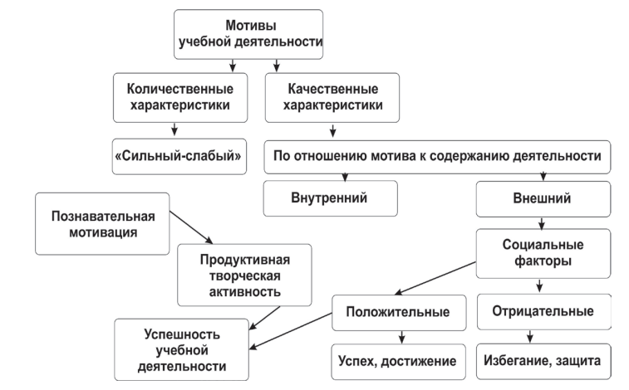
Рисунок 3. Схема мотивации учебной деятельности
Еще один вариант классификации мотивов учения опирается на две тенденции: к достижению успеха и избеганию неудачи. Тенденция к достижению успеха характеризуется тем, что ученики ставят позитивные цели, активно ищут средства по их достижению, испытывают от образовательного процесса положительные эмоции. Тенденция к избеганию неудач проявляется в том, что ученики не уверены в себе, боятся критики и работы, где велика возможность неудачи, с образовательной деятельностью связаны отрицательные эмоции.
На мотивацию также влияет возраст учащихся, чем старше школьник, тем сильнее она выражена. Однако в любом возрасте необходимо поощрять стремление к знаниям и успеху, отмечать даже маленькие достижения ученика.

Глава 2. Межполушарная асимметрия головного мозга

2.1. Понятие межполушарной асимметрии
Н.П. Абаскалова, Н.Н. Пыжьянова | Межполушарной асимметрии мозга - это специфика переработки информации и мозговой организации функций, присущая правому и левому полушарию головного мозга…, это специфика того вклада, которое вносит каждое полушарие в любую психическую функцию.

2.2. Функциональные различия правого и левого полушария
Изучение функциональной асимметрии мозга важно для понимания специфики обработки информации, особенностей психики, адаптации и предпочтений в деятельности человека.
В публикациях на тему исследования можно выделить основные разграничения типа мышления разных полушарий: логического (у левого) и творческого (у правого). На самом деле оба полушария участвуют в творческом и логическом мышлении на равных, но эти процессы протекают различно. Основные особенности функциональных различий представлены нами в таблице 2.
Таблица 2
Функциональные различия полушарий головного мозга
Признак сравнения | Полушария головного мозга
 | Левое | Правое
Восприятие информации | понятийное | целостными образами
Развитие речи | хорошее | недостаточное
Обработка информации | последовательная | параллельная
Рассмотрение информации | от общего к частному | от частного к общему
 | высокий уровень детализации | способность к синтезу
Разграничение времени | на прошлое, настоящее и будущее | текущее восприятие «здесь и сейчас»
Преимущественное запоминание | символов, цифр, дат, имен, формул | образов и событий
Дает понимание | смысла | эмоций
Восприятие музыки | ритма | мелодичности
Восприятие мира | оптимистическое | пессимистическое
Формирование интеллекта | вербального (слова) | невербального (жесты)
На основании основных функциональных различий полушарий головного мозга, представленных в таблице 2, можно дать более полную характеристику индивида с доминантными свойствами того или иного полушария.
Для лиц с левополушарным (рационально – знаковым) типом характерно преобладающее использование правой руки в разнообразных бытовых, игровых и профессиональных действиях. У них преобладает вербально – логическое мышление с последовательным, поэтапным решением конкретной проблемы. Возможно, поэтому представители левополушарного типа чаще встречаются среди специалистов технических профессий.
В восприятии речи субъекты этого типа больше внимания обращают на ее смысловое содержание, чем эмоциональную окраску. В оценке времени они больше ориентированы на будущее, его прогнозирование; планирование строится с опорой на настоящее время.
Правополушарный тип характеризуется иным набором психологических свойств. В двигательных действиях (особенно в бытовых) у них отмечается более или менее активное использование левой руки, наряду с правой.
Моторные и эмоциональные процессы у его представителей протекают медленнее, механизмы произвольного, волевого контроля психических процессов менее успешны.
Преобладает образное, целостное восприятие. Пространственные представления хорошо развиты, что способствует быстрому восприятию и запоминанию взаимного расположения объектов, легкости ориентации в схематических изображениях пространства (планы, карты) и в реальной местности.
Таким образом, полушария мозга представляют собой две подсистемы, оперирующие разным языком, по-разному контактирующие с миром, неодинаково воспринимающие и обрабатывающие одну и ту же информацию.
Но только при совместном их взаимодействии, дополняющем друг друга, формируется единая интегративная деятельность человека.
Глава 3. Анализ взаимосвязи межполушарной асимметрии головного мозга школьников и мотивации
Согласно проведенного нами ранее изучения теоретических основ межполушарной асимметрии мозга, были сформулированы основные разграничения типа мышления разных полушарий: логического (у левого) и творческого (у правого). На самом деле оба полушария участвуют в творческом и логическом мышлении на равных, но эти процессы протекают различно.
В ходе нашего исследования в прошлом году группы учащихся 10 класса по суммарному результату определения ведущей руки, глаза, уха и ноги было выявлено преобладание левосторонней функциональной межполушарной ассиметрии мозга. Кроме того выла выявлена неоднородность испытуемых.
Анализ взаимосвязи мотивация учащихся с различными профилями межполушарной ассиметрии мозга не выявила определенных особенностей. Мотивация зависит от поставленных целей и значимости результатов их достижения. Исследование выявило общий высокий уровень мотивации учащихся и понимание, что глубокие знания и успешное освоение материала по предметам способствуют достижению цели – поступлению в желаемое учебное заведение для дальнейшего обучения после школы.
Таким образом, полушария мозга представляют собой две подсистемы, оперирующие разным языком, по-разному контактирующие с миром, неодинаково воспринимающие и обрабатывающие одну и ту же информацию. Но только при совместном их взаимодействии, дополняющем друг друга, формируется единая интегративная деятельность человека.

3.1. Взаимосвязь межполушарной асимметрии мозга с внутренними и внешними мотивами учебной деятельности
Целью нашего исследования явилось изучение взаимосвязи вида межполушарной асимметрии мозга и мотивации подростка к обучению в старших классах.
Для проведения практического исследования перед нами были поставлены следующие задачи:
- Определить профиль функциональной межполушарной асимметрии;
- Определить мотивы обучения и степень мотивации с помощью анкетирования по авторской методике О.А. Шляпниковой;
- Провести методику М. Аннетт;
- Оценить полученные результаты и сделать выводы.
В исследовании приняли участие учащиеся 10-11-х классов МОУ «Средняя школа с углубленным изучением отдельных предметов «Провинциальный колледж» в возрасте 16-17 лет.
Для определения функциональной межполушарной асимметрии использовался опросник по определению ведущей руки, ноги и уха английского психотерапевта М. Аннетт для русскоязычной аудитории, (см. Приложение).
Методика Аннетт представляет собой ряд вопросов по преимущественному выполнению тех или иных действий левой или правой рукой. Опросник подразумевает проставление баллов по каждому виду действий от «+»2-1 балла (действия выполняются правой рукой), 0 баллов (любой рукой) и «-»1-2 балла (действия выполняются левой рукой).
Шкала оценки результатов опросника М. Аннетт:
- праворукость — от +24 до +9 баллов;
- амбидекстрия — от +8 до —8 баллов;
- леворукость — от —9 до —24 баллов
Таким образом, выраженная праворукость по сумме баллов может достигать «+» 24 балла, леворукость – «-» 24 балла, отсутствие преобладаний функций той или другой руки – амбидекстрия – характеризуется бальной оценкой «+» 8 до «-» 8 баллов.
Анализ полученных результатов опросника Аннетт показал, что 37 из 60 учащихся чаще в своих действиях указывают ведущей правую руку, ногу и ухо соответственно у них функционально доминирует левое полушарие головного мозга (таблица 5).
Таблица 5
Количество учащихся с различной выраженностью функциональной межполушарной асимметрии
Показатель | Число | %
Преобладание левого полушария мозга | 37 | 61,6%
Амбидекстрия | 0 | 0
Преобладание правого полушария мозга | 23 | 38,3%
Как представлено в таблице 3 по результатам исследования было получено, что преобладающее большинство учащихся имеют выраженное функциональное доминирование левого полушария головного мозга, примерно в 1,6 раза.
Методика М. Аннетт для определения функциональной межполушарной асимметрии мозга характеризуется высоким уровнем надёжности, обоснованностью и пригодностью к применению. Недостатком теста является отсутствие возможности контроля достоверности.
Вторая группа вопросов нашей анкеты проводилась по авторской методике психолога О.А. Шляпниковой, которая позволяет определить уровень мотивации учения и природу мотивов (преобладание внутренних или внешних мотивов). Вопросы анкеты были разделены на шесть блоков.
Первые три блока содержат 9 вопросов, из них каждый вариант ответа в предложениях обладает определенным количеством баллов в зависимости от того, какой именно мотив проявляет себя в предлагаемом ответе. Проверка анкет проводилась по ключу уровней мотивации, данным автором методики (Приложение 2).
Методика О.А. Шляпниковой определяет пять уровней мотивации:
I – очень высокий уровень мотивации учения;
II— высокий уровень мотивации;
III – нормальный (средний) уровень мотивации;
IV – сниженный уровень мотивации;
V – низкий уровень учебной мотивации.
По результатам анкетных данных учащихся нами были получены следующие данные (рисунок 4).
а) | б)
Рисунок 4. Распределение учащихся по уровню мотивации при преобладании: а) правого полушария мозга; б) левого полушария мозга

Как представлено на рисунке 4, все учащиеся группы исследования имеют уровень мотивации с I по III, т.е. уровень мотивации можно оценить как «очень высокий», «высокий» и «нормальный (средний)».
Среди учащихся с функциональным преобладаем левого полушария уровень мотивации несколько выше по сравнению с учащимися, у которых преобладает правое полушарие мозга, так как уровень мотивации оценивается как «очень высокий» - 10 человек и «высокий» - 27 человек.
Среди учащихся с функциональным преобладаем правого полушария распределение по уровням мотивации наблюдается более широкое: «очень высокий» уровень мотивации оценен у 3 человек, «высокий» - 10 человек, «нормальный (средний)» - 10 человек.
В целом по группе исследования преобладает «высокий» уровень мотивации, что наглядно представлено на рисунке 5.
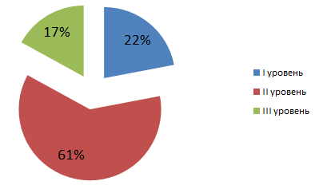
Рисунок 5. Распределение учащихся по уровню мотивации, %
На рисунке 5 продемонстрировано, что «очень высокий» уровень мотивации уступает «высокому» и немного ниже «среднего» уровня, на основании чего можно сделать выводы:
- среди учащихся есть понимание важности успешного обучения в 10-11-ом классе и уровень мотивации достаточно высокий;
- одновременно высокий процент учащихся со «средним» уровнем мотивации. Учитывая, что результаты получены на начало учебного года, после летнего отдыха учеников, а также субъективность (возможность приукрасить ответы на вопросы) исследования, вопросу мотивации необходимо уделять пристальное внимание, как со стороны педагогов, так и самих учеников с целью сохранения исходного уровня и стимуляции роста мотивации среди старшеклассников.
Анализ мотивов учащихся проводился исходя из выбора порядкового номера предложения при ответе на вопросы анкеты.
Согласно автору методики предложения 1, 2, 3 - отражают такой показатель мотивации, как личностный смысл обучения. Предложения 4, 5, 6 отражают способность к целеполаганию. Оставшиеся вопросы 7-9 указывает на иные мотивы.
Анализ анкет мы также провели с учетом функционального преобладания правого и левого полушария мозга среди учащихся, результаты продемонстрированы на рисунке 6.
а) | б)
Рисунок 6. Распределение учащихся по мотивам обучения при преобладании: а) правого полушария мозга; б) левого полушария мозга

Как показано на рисунке 6, среди учащихся с функциональным преобладаем правого полушария преобладают мотивы личностного смысла обучения. В ответах учащихся преобладали ответы: «учусь для получения знаний», «интересно узнавать новое», «цель урока – получить знания», «выбрать для себя необходимое знание» и т.п.
Среди учащихся с функциональным преобладаем левого полушария немного выше продемонстрированы мотивы целеполагания. В ответах учащихся преобладали ответы: «цель обучения – поступление в ВУЗ, будущая профессия», «интересное на уроке - практика, выполнение заданий», обучение в школе связывают с успешным поступлением в желаемый ВУЗ и построением карьеры.
Как показало наше исследование, внутренние мотивы обучения преобладают над внешними: внутренние мотивы составили 83%, а внешние – 17%.. Психологами в литературе на тему исследования, внутренние мотивы всегда рассматриваются как более сильные и эффективные. Кроме того, преобладание внутренних мотивов всегда указывает на более высокий уровень мотивации. Поэтому полученные результаты оцениваются нами как положительные в группе исследования.
Таким образом, на основании проведенного анкетирования респондентов можно сделать несколько выводов:
- среди всех учащихся преобладает «очень высокий» и «высокий» уровень мотивации с преобладаем внутренних мотивов обучения;
- среди учащихся с функциональным преобладаем правого полушария диапазон мотивации более широкий: от «очень высокого» до «среднего»; преобладает мотивация личностного смысла обучения (получения знаний);
- среди учащихся с функциональным преобладаем левого полушария уровень мотивации выше; преобладает мотивация целеполагания.

3.2. Распределение положительной и отрицательной мотивации при межполушарной асимметрии головного мозга школьников
Далее приведем анализ мотивации по ответам учащихся на вопросы блоков IV-VI анкеты с учетом межполушарной асимметрии головного мозга (Приложение 1) (рисунок 8 и 9).
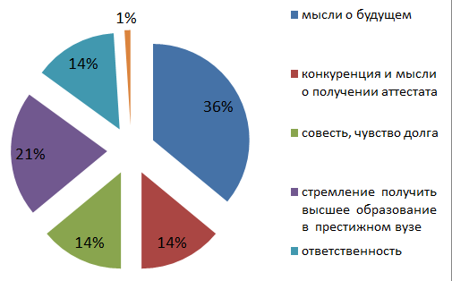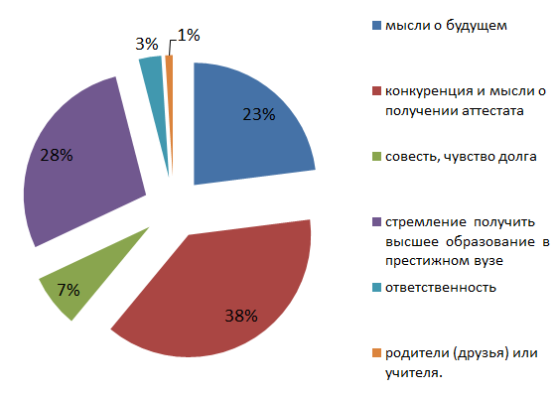
Рисунок 8. Мотивация учащихся с преобладаем правого полушария  (ответ на вопрос «Учиться лучше меня побуждает…») | Рисунок 9. Мотивация учащихся с преобладаем левого полушария  (ответ на вопрос «Учиться лучше меня побуждает…»)

При сравнении диаграмм рисунка 8 и 9 можно сказать, что при левосторонней асимметрии мозга наибольший вес при побуждении к учебе имеет будущая конкуренция при поступлении, при правосторонней – мысли о будущем в целом и поступление в престижный ВУЗ. При этом мотив, основанный на предстоящей конкуренции при поступлении в ВУЗ можно рассматривать как скрытую отрицательную мотивацию (боязнь не оправдать ожидания свои и родителей, плохо написать ЕГЭ и пр.), что более выражено при левосторонней асимметрии мозга (38% против 14%).
Результаты ответа на вопрос: «От чего зависят оценки?» показаны на рисунке 10.
Рисунок 10. Распределение учащихся по результатам ответа на вопрос: «От чего зависят оценки?» при преобладании:
а) правого полушария мозга; б) левого полушария мозга
Как представлено на рисунке 10, при левосторонней асимметрии мозга наибольший вес в мотивации при оценке знаний имеет степень подготовленности и понимание материала, при правосторонней – личного везения. Фактор личного ведения можно рассматривать как крайне нестабильный мотив, так как в случае отрицательных отметок уровень мотивации может резко снизиться.
Результаты ответа на вопрос: «Я буду активным на уроке, если…» представлены на рисунке 11.
Рисунок 11. Распределение учащихся по результатам ответа на вопрос: «Я буду активным на уроке, если…» при преобладании:
а) правого полушария мозга б) левого полушария мозга
Как представлено на рисунке 11, при левосторонней асимметрии мозга активность учащегося на уроке преимущественно зависит уверенности в собственных знаниях (вес показателя 41%), при правосторонней асимметрии мозга – при хорошем знании и понимании учебного материала, при этом страх допустить ошибку и порицания выражено больше в 3 раза.
При ответе на вопрос: «Сделав ошибку при выполнении задания, я...» среди учащихся с левосторонней асимметрии мозга наибольшее количество получили ответы: «выполняю его повторно, исправляя ошибки» и «продолжаю думать над ним», в то время как среди учащихся с правосторонней асимметрии мозга – «теряюсь» и «нервничаю».
При ответе на вопрос: «Если я не знаю, как выполнить учебное задание, то я...» среди учащихся с правосторонней асимметрии мозга в три раза чаще встречается ответ «огорчаюсь».
Таким образом, на основании результатов нашего исследования можно сделать вывод о преобладании положительной мотивации среди учащихся.
Отрицательная мотивация носит скорее невыраженный характер, что чаще всего связано с отрицательным отношением к обучению: отсутствие интереса к обучению и непонимание его смысла; недостаточная домашняя подготовка к занятиям; обстоятельствами, усиливающими это отношение (лень, собственное безволие, отрицательные черты личности учителя, увеличение общей нагрузки, отсутствие полноценного 8-часового сна и др.).
Вновь возрастает мотив получения хорошей отметки учителя, что связано с итогами обучения в средней школе, отражаемыми в аттестате зрелости.
В проведенном нами исследовании не выявлены конкретные отрицательные мотивы обучения старшеклассников, однако при сравнении учащихся с правосторонней и левосторонней асимметрии можно сказать, что первая группа более подвержена отрицательным мотивам обучения. При этом мотивация конкретного ученика непосредственно зависит от поставленных целей и значимости результатов их достижения.

Заключение
Проблема мотивации является одной из важнейших в современной психологии и педагогике обучения. Мотивация учебной деятельности очень важна для развития учеников. Именно в период обучения в школе начинают формироваться нравственные ценности, жизненные перспективы, происходит осознание самого себя, своих возможностей, способностей, интересов, т.е. формируются личностные смыслы жизни.
Многочисленные исследователи функциональной асимметрии мозга обнаруживают все новые и новые ее связи со всеми уровнями организации человека, отражение ее во всех процессах регуляции, в т.ч. мотивации.
Самостоятельное исследование заключалось в определении связи межполушарной асимметрии мозга и мотивации обучения среди учащихся испытуемой группы. В ходе нашего исследования группы из 60 человек учащихся 10 и 11 класса было выявлено преобладание левосторонней функциональной межполушарной асимметрии мозга.
Анализ взаимосвязи мотивация учащихся с различными профилями межполушарной асимметрии мозга выявил ряд особенностей:
- среди всех учащихся преобладает «очень высокий» и «высокий» уровень мотивации с преобладанием внутренних мотивов обучения;
- среди учащихся с функциональным преобладаем правого полушария диапазон мотивации более широкий: от «очень высокого» до «среднего»; преобладает мотивация личностного смысла обучения (получения знаний);
- среди учащихся с функциональным преобладаем левого полушария уровень мотивации выше; преобладает мотивация целеполагания;
- среди всех учащихся не выявлены конкретные отрицательные мотивы обучения;
- при сравнении учащихся с правосторонней и левосторонней асимметрии можно сказать, что первая группа более подвержена отрицательным мотивам обучения.
Исследование выявило общий высокий и осознанный уровень мотивации учащихся и понимание, что глубокие знания и успешное освоение материала по предметам способствуют достижению цели – поступлению в желаемый ВУЗ для дальнейшего обучения после школы, построения успешной карьеры и реализации здоровых амбиций высококвалифицированного профессионала в будущем.
Таким образом, выдвинутые нами гипотезы подтвердились.

Список используемых источников и литературы:
- Абаскалова Н.П., Пыжьянова Н.Н. Функциональная межполушарная асимметрия, обучение и здоровье // Вестник БГПУ. №1, 2002. C. 23–34.
- Александров С. Г. Функциональная асимметрия и межполушарные взаимодействия головного мозга: учебное пособие для студентов // ГБОУ ВПО ИГМУ Минздрава России, Кафедра нормальной физиологии. Иркутск: ИГМУ, 2014. С. 62.
- Бабаева Е.С. Изучение особенностей мотивации учения современных школьников // Вестник РУДН, серия Психология и педагогика. №4, 2011. С. 92-94.
- Божович Л. И. Проблемы развития мотивационной сферы ребенка // Изучение мотивации поведения детей и подростков / под ред. Л.И. Божович, Л.В. Благонадежиной. М.: Педагогика, 1972. С. 7–44.
- Зверева Г.Ю. Развитие у школьников мотивации к учению // Молодой ученый. №22, 2015. С. 787-792.
- Ильин Е.П. Мотивация и мотивы. СПб.: Питер, 2011. С. 512.
- Клещева И.В. Развитие мотивации учащихся к учебно-исследовательской деятельности // Вестник Бурятского Государственного университета. №1(4), 2014. С. 66-69.
- Лаврова Г.Н. Методы диагностики и коррекции детей дошкольного и младшего школьного возраста // Учебное пособие. Челябинск: ЮУрГУ, 2005. С. 90.
- Межполушарная асимметрия. [Электронный ресурс] / Википедия. URL: https://ru.wikipedia.org/ (дата обращения: 31.10.2017).
- Мозгиус – журнал о головном мозге. [Электронный ресурс] / URL: http://mozgius.ru/stroenie/mezhpolusharnaya-assimetriya.html (дата обращения: 02.11.2017).
- Р. Нирмайер, М. Зфйфферт Мотивация [пер. с нем. Е.А. Зись]. М.: Издательство «Омега-Л», 2013. С. 122.
- Опросник М. Аннетт. [Электронный ресурс] / URL: http://psy-clinic.info/index.php/testy/110-oprosnik-m-annett-opredelenie-vedushchej-ruki (дата обращения: 04.11.2017).
- Пряжников Н.С. Мотивация трудовой деятельности // учеб. пособие для студентов высших учебных заведений. М.: Академия, 2008. С. 368.
- Реброва Н.П., Чернышева М.П. Функциональная межполушарная асимметрия мозга человека и психические процессы. СПб.: Речь, 2004. С. 80.
- Реньжина М.В. Функциональная асимметрия мозга и проявление индивидуальных способностей у подростков // Вестник Пермского Государственного гуманитарно-педагогического университета, 2015. С. 24-32.
- Трофимчук Е.А. Межполушарная психотерапия // Известия Дагестанского Педагогического Университета. Т.11, №1, 2017. С. 15-22.
- Туртулова Р.В., Мырзаканова Э.А., Аралбекова Д.А. Формирование положительной учебной мотивации у школьников // Актуальные вопросы современной педагогики: материалы VI Междунар. науч. конф. Уфа: 2015. С. 146-149. [Электронный ресурс] / URL: https://moluch.ru/conf/ped/archive/148/7487/ (дата обращения: 26.09.2018).
- Ханнафорд К. Доминирующий фактор: как, зная ведущий глаз, ухо, руку и ногу, можно улучшить обучение. [Электронный ресурс] / URL: http://ligis.ru/librari/2770.htm (дата обращения: 06.11.2017).
- Хохлов Н.А., Большакова С.П., Ковязина М.С., Ениколопова Е.В. Опросник функциональной мануальной асимметрии «МГУ-2013»: методическое руководство. М.: Генезис, 2013. С. 28.
- Хохлов Н.А., Бурова А. Модификация опросника М.Аннетт для оценки функциональной асимметрии: стандартизация и психометрические характеристики // Апробация. № 8 (23), 2014. [Электронный ресурс] / URL: http://aprobacia.ru/ (дата обращения: 05.11.2017).
- Шляпникова О.А. Мотивация образовательной деятельности // Учебное пособие. Ярославль: ЯрГУ, 2014. С. 124.

Приложение 1
Методика изучения
мотивации обучения старшеклассников
(для учащихся 11-го класса)
Добрый день!
Просим Вас ответить на несколько вопросов нашего исследования (проставьте «+»):
Вопрос | Правой/преимущественно правой/ чаще правой | Левой/преимущественно левой/ чаще левой
Какой рукой Вы пишете?
Какой ногой отбиваете мяч?
К какому уху Вы чаще всего прикладываете телефон?
Какой рукой держите зубную щетку?
В какой руке держите столовые приборы во время еды?

Просим Вас ответить на несколько вопросов, при этом выбрать два варианта ответа на каждый из них (ответы укажите удобным способом, но обязательно 2):
I
1. Обучение в школе и знания необходимы мне для...
а) дальнейшей жизни;
б) поступления в вуз, продолжения образования;
в) саморазвития, совершенствования;
г) будущей профессии;
д) обретения места в обществе (вообще в жизни);
е) создания карьеры;
ж) получения стартовой квалификации и устройства на работу.
2. Я бы не учился, если бы...
а) не было школы;
б) не было необходимости в этом;
в) не необходимость поступления в вуз и моя будущая жизнь;
г) не чувствовал, что это необходимо;
д) не думал о том, что будет дальше.
3. Мне нравится, когда меня хвалят за...
а) знания;
б) успехи в учебе;
в) хорошую успеваемость и хорошо сделанную работу;
г) способности и ум;
д) трудолюбие и работоспособность;
е) хорошие отметки.
II
4. Мне кажется, что цель моей жизни...
а) получить образование;
б) создать семью;
в) сделать карьеру;
г) в развитии и совершенствовании;
д) быть счастливым;
е) быть полезным;
ж) принять достойное участие в эволюционном процессе человечества;
з) пока не определена.
5. Моя цель на уроке...
а) получение информации;
б) получение знаний;
в) попытаться понять и усвоить как можно больше учебного
материала;
г) выбрать для себя необходимое знание;
д) внимательно слушать учителя;
е) получить хорошую отметку;
ж) пообщаться с друзьями.
6. При планировании своей работы я...
а) обдумываю ее, вникаю в смысл;
б) сначала отдыхаю;
в) стараюсь выполнить все аккуратно;
г) выполняю сначала наиболее сложную ее часть;
д) стараюсь выполнить ее побыстрей.
III
7. Самое интересное на уроке – это...
а) обсуждение интересного мне вопроса;
б) малоизвестные факты;
в) практика, выполнение заданий;
г) интересное сообщение учителя;
д) диалог, обсуждение, дискуссия;
е) получить отличную отметку;
ж) общение с друзьями.
8. Я изучаю материал добросовестно, если...
а) он мне очень интересен;
б) он мне необходим;
в) мне нужна хорошая отметка;
г) без всяких условий, потому, что делаю это всегда;
д) меня заставляют;
е) у меня хорошее настроение.
9. Мне нравится делать уроки, когда...
а) их мало и они несложные;
б) когда я знаю, как их делать, и у меня все получается;
в) это мне потребуется;
г) это требует усердия;
д) я отдохну после школы и дополнительных занятий;
е) у меня есть настроение;
ж) материал или задание мне интересны;
з) всегда, так как это необходимо для получения глубо-ких знаний.
IV
10. Учиться лучше меня побуждает (побуждают)...
а) мысли о будущем;
б) конкуренция и мысли о получении аттестата;
в) совесть, чувство долга;
г) стремление получить высшее образование в престиж-ном вузе;
д) ответственность;
е) родители (друзья) или учителя.
11. Я более активно работаю на занятиях, если...
а) ожидаю одобрения окружающих;
б) мне интересна выполняемая работа;
в) мне нужна хорошая отметка;
г) хочу больше узнать;
д) хочу, чтоб на меня обратили внимание;
е) изучаемый материал будет мне необходим в дальнейшем.
12. Хорошие отметки – это результат...
а) моего напряженного труда;
б) труда учителя;
в) подготовленности и понимания мной темы;
г) моего везения;
д) моего добросовестного отношения к учебе;
е) моего таланта или способностей.
V
13. Мой успех при выполнении заданий на уроке зависит от...
а) настроения и самочувствия;
б) понимания мной учебного материала;
в) моего везения;
г) активной подготовки, прилагаемых усилий;
д) заинтересованности в хороших отметках;
е) внимания к речи учителя.
14. Я буду активным на уроке, если (так как)...
а) хорошо знаю тему и понимаю учебный материал;
б) смогу справиться с предлагаемыми учителем заданиями;
в) считаю нужным всегда так поступать;
г) меня не будут ругать за ошибку;
д) твердо уверен в своих знаниях;
е) мне иногда так хочется.
15. Если учебный материал мне не понятен (труден для меня), то я...
а) ничего не предпринимаю;
б) прибегаю к помощи товарищей;
в) мирюсь с ситуацией;
г) стараюсь разобраться во что бы то ни стало;
д) надеюсь, что разберусь потом;
е) вспоминаю объяснение учителя и просматриваю записи, сделанные на уроке.
VI
16. Сделав ошибку при выполнении задания, я...
а) выполняю его повторно, исправляя ошибки;
б) теряюсь;
в) прошу помощи у товарищей;
г) нервничаю;
д) продолжаю думать над ним;
е) отказываюсь от его выполнения.
17. Если я не знаю, как выполнить учебное задание, то я...
а) обращаюсь за помощью к товарищам;
б) отказываюсь от его выполнения;
в) думаю и рассуждаю;
г) списываю у товарища;
д) обращаюсь к учебнику;
е) огорчаюсь.
18. Мне не нравится выполнять учебные задания, если они...
а) требуют большого умственного напряжения;
б) не требуют усилий;
в) требуют зубрежки и необходимость действовать по «шаблону»;
г) не требуют сообразительности (смекалки);
д) сложные и большие;
е) однообразные и не требуют логического мышления.
Укажите Ваш пол: М / Ж

Приложение 3
Взаимосвязь ведущего полушария и уровня мотивации
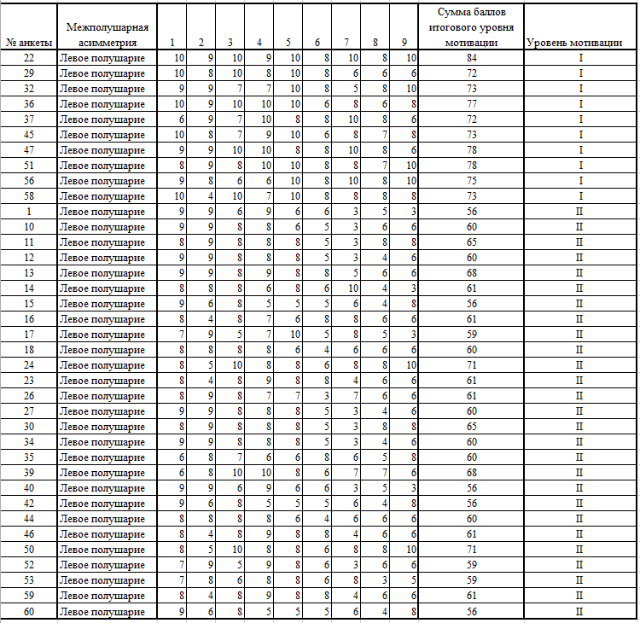
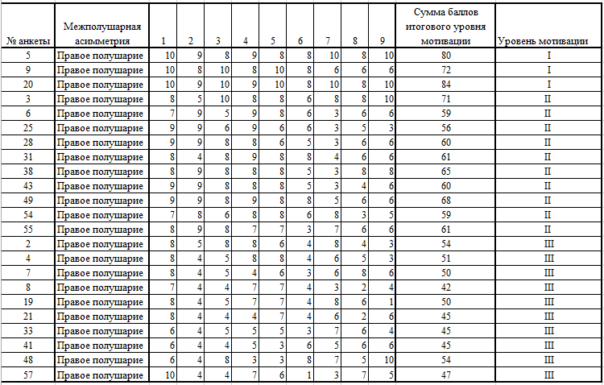

Приложение 4
Анализ взаимосвязи ведущего полушария и ответа на вопросы методики изучения мотивации обучения старшеклассников
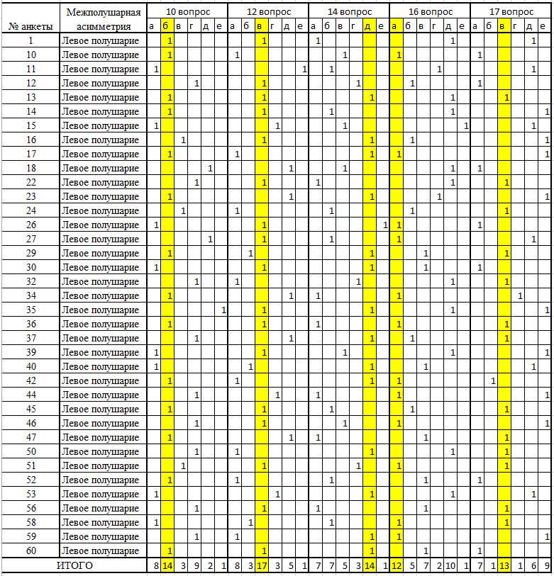
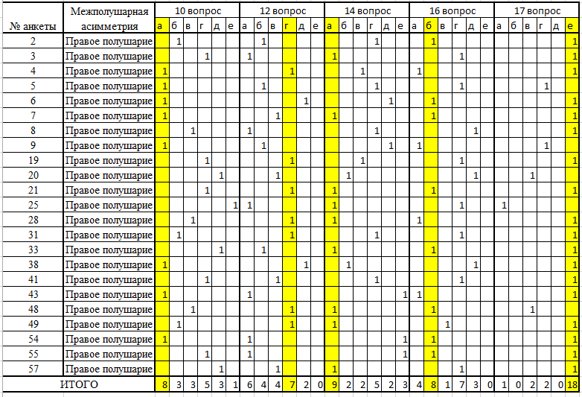

Мотивация/Рарнер Нирмайер, Мануэль Зайфферт; [пер. с нем. Е.А. Зись]. – 7-е изд., стер. – М.: Издательство «Омега-Л», 2013. – с. 8.
Реброва Н. П., Чернышева М. П. Функциональная межполушарная асимметрия мозга человека и психические процессы. - СПб.: Речь, 2004. - С. 8- 9.
Трофимчук Е.А. Межполушарная психотерапия//Известия Дагестанского Педагогического Университета. Т.11. - № 1. – 2017. – С. 16.
Ильин, Е. П. Мотивация и мотивы — СПб.: Питер, 2011. — с. 65.
Пряжников, Н. С. Мотивация трудовой деятельности: учеб. пособие для студентов высших учебных заведений / Н. С. Пряжников. — М.: Академия, 2008. — с. 7.
Мотивация/Рарнер Нирмайер, Мануэль Зайфферт; [пер. с нем. Е.А. Зись]. – 7-е изд., стер. – М.: Издательство «Омега-Л», 2013. – с. 15.
Божович Л. И. Проблемы развития мотивационной сферы ребенка // Изучение мотивации поведения детей и подростков / под ред. Л. И. Божович, Л. В. Благонадежиной. М.: Педагогика, 1972. С. 7–44.
Шляпникова, Ольга Алексеевна. Мотивация образовательной деятельности: учебное пособие / О. А. Шляпникова; Яросл. гос. ун-т им. П. Г. Демидова. – Ярославль: ЯрГУ, 2014. – С. 45.
Абаскалова Н.П., Пыжьянова Н.Н. Функциональная межполушарная асимметрия, обучение и здоровье // Вестник БГПУ. №1, 2002. C. 23–34.
Мозгиус – журнал о головном мозге. [Электронный ресурс] / URL: http://mozgius.ru/stroenie/mezhpolusharnaya-assimetriya.html (дата обращения: 02.11.2017).
Шляпникова, Ольга Алексеевна. Мотивация образовательной деятельности: учебное пособие / О. А. Шляпникова; Яросл. гос. ун-т им. П. Г. Демидова. – Ярославль: ЯрГУ, 2014. – С. 116-122.
Хохлов Н.А., Большакова С.П., Ковязина М.С., Ениколопова Е.В. Опросник функциональной мануальной асимметрии «МГУ-2013»: методическое руководство. - М.: Генезис, 2013. - 28 с.
Хохлов Н.А., Бурова А.-В.В. Модификация опросника М. Аннетт для оценки функциональной асимметрии: стандартизация и психометрические характеристики//Апробация. - № 8 (23). – 2014. [Электронный ресурс]. Режим доступа: http://aprobacia.ru/ (дата обращения: 05.10.2018).
Опросник М. Аннетт. [Электронный ресурс]. Режим доступа: http://psy-clinic.info/index.php/testy/110-oprosnik-m-annett-opredelenie-vedushchej-ruki (дата обращения: 04.10.2018).
Шляпникова, Ольга Алексеевна. Мотивация образовательной деятельности: учебное пособие / О. А. Шляпникова; Яросл. гос. ун-т им. П. Г. Демидова. – Ярославль: ЯрГУ, 2014. – С. 75.
Шляпникова, Ольга Алексеевна. Мотивация образовательной деятельности: учебное пособие / О. А. Шляпникова; Яросл. гос. ун-т им. П. Г. Демидова. – Ярославль: ЯрГУ, 2014. – С. 116-122.

